## Quạt bàn Panasonic F400CI

|  |  |
| --- | --- |
| [quat-ban-panasonic-f400ci](http://www.quatdien.com/wp-content/uploads/2014/10/170-quat-ban-panasonic-f400ci.jpg) | * **850.000VNĐ** * **Hàng chính hãng mới 100%** * Xuất xứ: Malaysia * Màu sắc: Màu xám, màu xanh * Đường kính cánh (cm): 40 * Bảo hành: 12 tháng chính hãng * Giao hàng toàn quốc. Miễn phí nội thành TPHCM |

## Mô tả

Không chỉ mang đến nguồn gió mát trong lành, **[Quạt bàn Panasonic](http://www.quatdien.com/q/quat-ban/quat-ban-panasonic/" \t "_blank) F400CI** còn góp phần tô điểm thêm góc nội thất và không gian sống của gia đình. Với 3 cấp độ gió, người tiêu dùng có thể thay đổi tốc độ gió theo sở thích và mục đích sử dụng dễ dàng hơn. Một chiếc quạt vừa tiện dụng, đa năng lại rất thời trang, nhanh tay sở hữu các bạn nhé!

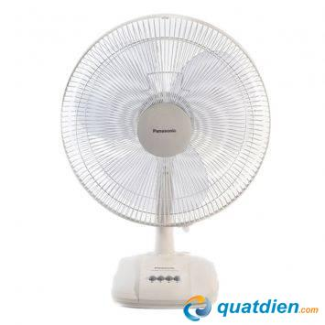

Quạt bàn Panasonic F400CI

## ****TÍNH NĂNG NỔI BẬT****

### ****3 cấp độ gió****

Với 3 cấp độ gió, người tiêu dùng có thể thay đổi tốc độ gió theo sở thích và mục đích sử dụng dễ dàng hơn.

### ****Thời trang****

Cánh quạt làm bằng nhựa trong suốt, thanh thoát và cao cấp tô điểm thêm nét thẩm mĩ cho ngôi nhà của bạn.

### ****Dễ sử dụng****

[*Quạt bàn*](http://www.quatdien.com/q/quat-ban/) Panasonic F400CI dễ dàng điều chỉnh góc quạt, thân thiện cho người tiêu dùng.

## ****THÔNG SỐ KỸ THUẬT****

|  |  |
| --- | --- |
| Mã SP | **F-400CI** |
| Hãng sản xuất | [**Panasonic**](http://www.quatdien.com/q/panasonic/) |
| Kiểu | **Quạt bàn** |
| Xuất xứ | Malaysia |
| Công suất (W) | 53.8 |
| Điện áp sử dụng (V) | 200V-240V |
| Sải cánh (cm) | 20 |
| Lưu lượng gió (m3/phút) | 63 |
| Màu sắc | Màu xám, màu xanh |
| Đường kính cánh (cm) | 40 |
| Bảo hành | 12 tháng chính hãng |
| Vận chuyển | Toàn quốc, miễn phí nội thành TP.HCM |

* Vận chuyển miễn phí trong nội thành HCM
* Sản phẩm được bảo hành chính hãng 12 tháng tại 122 điểm bảo hành Panasonic trên toàn quốc